**MAXHUB**

**无线传屏器使用说明**

# 无线传屏简介

MAXHUB无线传屏器是基于WeLink电子白板进行配套的一款让用户快捷投屏的小硬件（简称：小辫子），是配合 WeLink会议白板使用，实现电脑屏幕投屏到电子白板的无线投影设备。目前最多可同时连接八个无线传屏发射器，可以自由切换其中任意一台PC的内容进行投屏显示。

**二、电子白板驱动包安装和使用**

## 2.1升级、配对操作说明（首次使用，才需要配对升级）

1.将无线传屏器插入WeLink电子白板的USB端口

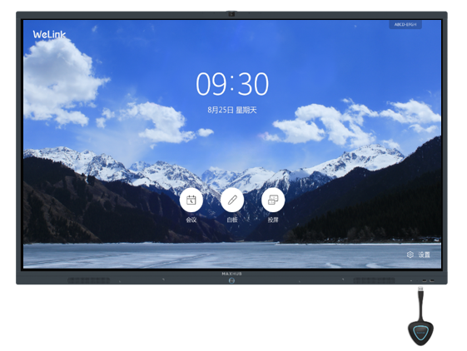

（图1：将无线传屏器插入WeLink电子白板USB端口）

注：若无线传屏器与WeLink电子白板已配对，则无需进行“升级、配对”过程

1. 保持无线传屏器插入在WeLink电子白板，等待升级和配对完成

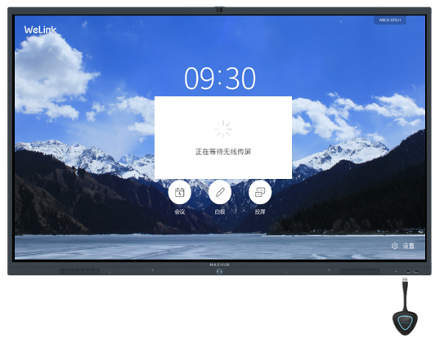

（图2：WeLink电子白板识别到无线传屏器）

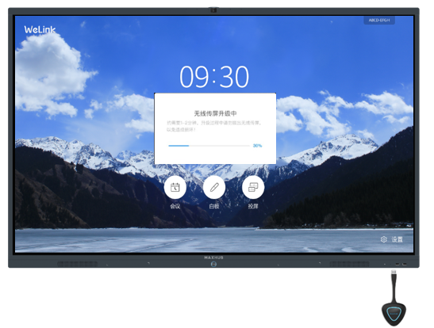

（图3：无线传屏器正在升级，升级过程中，请勿中途拔出小辫子）

3.提示配对成功时，即可拔出无线传屏器并插入电脑USB口使用

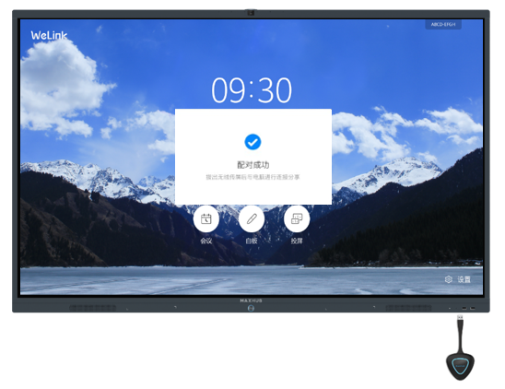

（图4：配对成功）

## 2.2无线传屏器配合电脑使用

1.将已配对的无线传屏器插入电脑的USB口（注：若未配对或发现连接失败请按章节1.1所示操作）

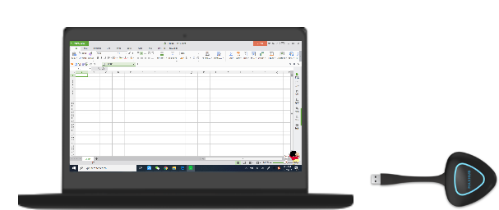

（图5：将已配对的无线传屏器插入电脑USB口）

2.首次使用请至“我的电脑”手动运行“MAXHUB.exe”（注：后续使用无需再次手动运行）

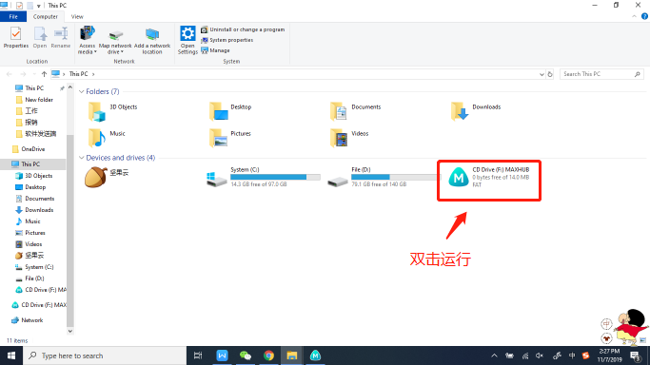

（图6：首次使用在“我的电脑”中手动运行MAXHUB）

3.程序启动后，等待无线传屏器和WeLink电子白板连接

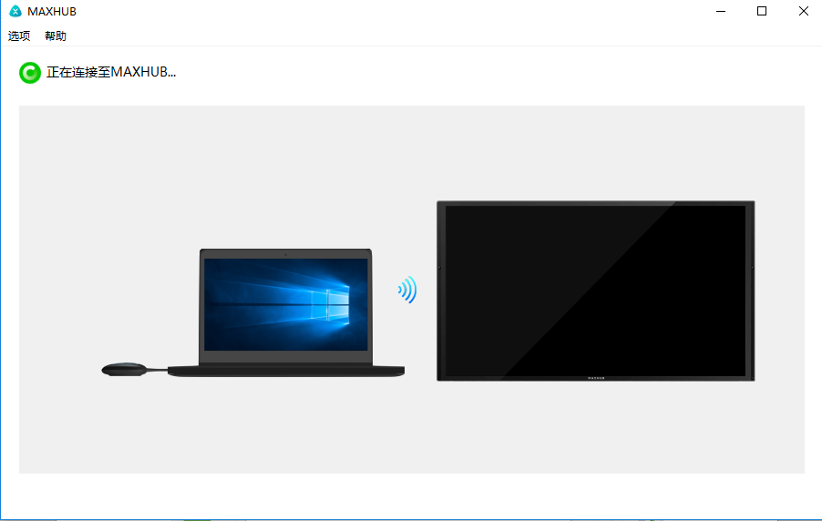

（图7：无线传屏器与WeLink电子白板连接中...）

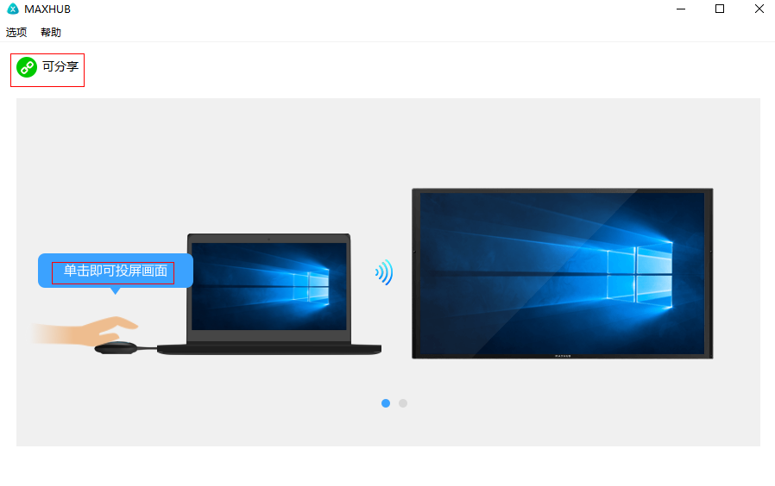

（图8：连接成功，可以分享啦！）

4.按击无线传屏器按键即可将电脑画面投影至WeLink电子白板

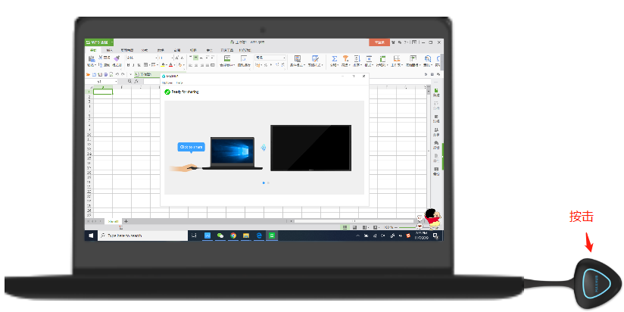

（图9：按击无线传屏器按键进行投屏）

5.当演示结束时，再次按击无线传屏器按键，即可停止投影

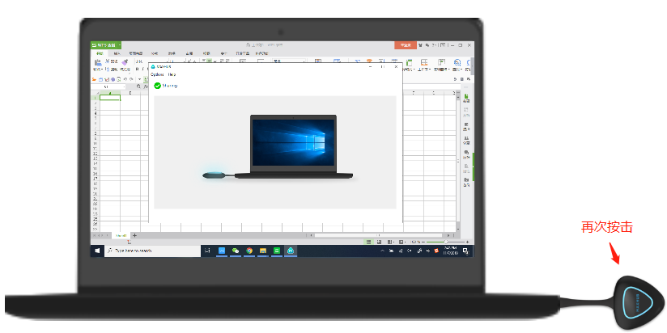

（图10：再次按击无线传屏器按键退出投屏）

6、多个无线传屏器可以相互抢投；

三、如何购买

3.1华为云市场购买即可

下单链接：https://marketplace.huaweicloud.com/product/00301-388117-0--0 选择型号：**WT01A**